

**Pastoralni listić**

**Br. 640. god. XIII. 17. svibnja 2020.**

**ŠESTA VAZMENA NEDJELJA**

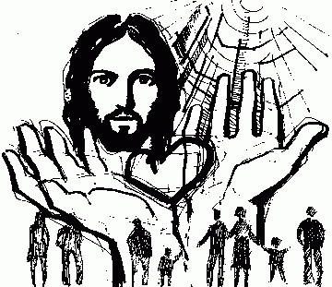

***Prvo čitanje***: *Dj 8, 5-8.14-17*

***Drugo čitanje****:* *1Pt 3, 15-18*

***Evanđelje****:* *Iv 14, 15-21*

**Zborna molitva:**

Udijeli nam, svemogući Bože,  
neoslabljenim zanosom slaviti ove dane u čast uskrslom Gospodinu,  
da Kristov spomen bude djelatan  
u našem životu i radu. Po Gospodinu.

**Ulazna pjesma:**

Ugodnu vijest oglašujte, neka se čuje, objavljujte do nakraj zemlje: Gospodin izbavi narod svoj, aleluja! (usp. Iz 48, 20)

**Pričesna pjesma:**

*Ako me ljubite, zapovijedi moje čuvajte, govori Gospodin.I ja ću moliti Oca, i on će vam dati drugoga Branitelja,da bude s vama zauvijek, aleluja.    (Iv 14,15-16)*

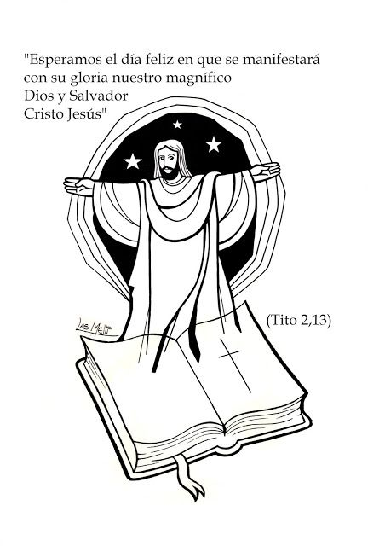

**Dođite i gledajte djela Božja:**

**čuda učini među sinovima ljudskim.**

Sakramenti

- Božja remek-djela - sa svojim

vidljivim činima i znakovima, ali snagom ustanove

samoga Isusa Krista, Božji su zahvati u

čovjekovo biće; djelovanje su Božje ljubavi kojom

se Bog spasiteljski odnosi prema čovjeku,

ako vjerom prihvaća Božju riječ.

Po njima se Bog očituje nama, ali mijenja nas.

Po njima se očituje Božja očinska ljubav kojom

Nas je zamilovao u svome Sinu Isusu Kristu i učinio

Nas je nebesnicima.

*U ono vrijeme: Reče Isus svojim učenicima:*

*»Ako me ljubite, zapovijedi ćete moje ­čuvati. I ja ću moliti Oca i on će vam dati ­drugoga Branitelja da bude s vama zauvijek: Duha Istine, kojega svijet ne može primiti jer ga ne vidi i ne poznaje. Vi ga ­poznajete jer kod vas ostaje i u vama je. Neću vas ostaviti kao siročad; doći ću k vama. Još malo i svijet me više neće vidjeti, no vi ćete me vidjeti jer ja živim i vi ćete živjeti. U onaj ćete dan spoznati da sam ja u Ocu svom i vi u meni i ja u vama. Tko ima moje zapovijedi i čuva ih, taj me ljubi; a tko mene ljubi, njega će ljubiti Otac moj, i ja ću ljubiti njega i njemu se očitovati.«*

*Riječ Gospodnja.*

**BIBLIJSKA PORUKA**

**ZA TEBE**

Kratko prije Kristova uzašašća slušamo u Evanđelju, Isus pokušava pripremiti učenike na svoj oproštaj. Isus ne misli samo na njih, nego im šalje sposobnog tješitelja, Duha Svetoga. Taj Branitelj nije samo kod učenika, nego je upravo u njima. I Isus obećaje da će sam ponovno doći k njima.

Slično kao što je nama teško izraziti i izgovoriti našu utjehu, i učenici imaju poteškoća prihvatiti Isusovu utjehu – možda zato jer ne mogu zamisliti život bez njega i ne mogu shvatiti taj odnos. Nama se postavlja slijedeće pitanje: Bi li ove Isusove riječi tješile nas u teškim situacijama i bi li nam pomogle? Možemo li mi iz toga crpsti utjehu da nam je on osigurao Branitelja? Možda to nisu samo riječi koje nas mogu tješiti, nego Isusova blizina i iznad granica smrti? Jesu li to iskustva da je Branitelj stvarno kod nas i da nas Isus ne ostavlja same? Kako ja mogu iz ovog utješnog ohrabrenja, iz moga iskustva utjehe drugima pomoći i druge tješiti? Tu nema recepta-sokoljenje, ohrabrenje mora odgovarati osobi.

Isus ide korak dalje. On ne tješi samo učenike, on ih opunomoćuje za njegovo životno djelo: "Ako me ljubite, čuvat ćete moje zapovijedi." Time im daje svoju moć, on ih čini svojim  baštinicima i daje im upute djelovanja za vrijeme bez njega.

Ta situacija podsjeća me na oca koji na smrtnom krevetu okuplja svoju obitelj, ženu i djecu i govori im prije svoje smrti što mu je na srcu, što mu je važno i vrijedno i kojim bi stopama trebala krenuti.

*Točno četrdeset dana nakon Uskrsa Crkva slavi blagdan Uzašašća Gospodinova ili Spasovo. – Četrdeset dana nakon svog Uskrsa, Krist se sa svojim opipljivo ljudskim ranama ukazivao svojim učenicima, a potom je u svoj slavi uzašao svom Ocu na nebesa. – Ne znači to da je naš Spasitelj, otputovao negdje daleko izvan naše atmosfere i da je Kraljevstvo u kojemu je i naš dom u nekom posebnom dijelu svemirskih prostranstava. Nebesa u koja je Isus uzašao simbolički su prikaz naše domovine u koju je Krist uzdignut da bi nam tako pokazao pravi životni smjer za sve naraštaje.*

**SPASOVO - UZAŠAŠĆE**

*Isus nas nije stoga ostavio, kao siročad, nije otišao na neko bolje mjesto da se makne od naših propusta, lakomstava, bijeda, požuda i razvratnosti, prljavštine naših duša, grijeha koji nas mami. Krist je zauvijek sa nama jer je svojim uskrsnućem i uzašašćem na nebo, to isto nebo, kraljevstvo Božje, donio između nas.*

**POGLED SA ZVONIKA …**

Velika je radost opet biti zajedno, slaviti Dan Gospodnji u zajednici prinosti zajedno s Isusom žrtvu nebeskom Ocu, krijepiti se zajedništvom braće i sestara, Božjom riječju i njegovim kruhom koje po i u euharistiji postaje Njegovo Tijelo.

Nadam se da je najveća kušnja za nas katolike iza nas. Ovo je za sve nas bio četrfesetdnevni post, pustinja kroz koju je valjalo proći. Tek kada nešto nemaš počinješ to više cijeniti. I kada pođem od sebe vjerujem da ću još više cijeniti vaše zajedništvo. Da ne slavim sam stvarnu euharistiju a vi virtualno. Sada smo stvarno zajedno.

Zagrebački Nadbiskup u svom pismu piše: „U daru kršćanskog pouzdanja osjećam potrebu zahvaliti svima vama, dragi svećenici i vjernici: na zajedništvu i uzajamnoj potpori koju ste do sada očitovali, na razumijevanju odluka kojima smo bili vođeni ljubavlju prema bližnjima, na ustrajnoj molitvi i na karitativnom pomaganju potrebitima. Istim Duhom vođeni, s pouzdanjem u Gospodina koji je došao da bismo imali život, nastavljamo hod naše Crkve.“

Pred nama su novi dani, novi izazovi, nova promišljanja o našim slavljima, o našoj župnoj zajednici, zajedništvu. Ovo je šansa za sve nas.

|  |  |  |
| --- | --- | --- |
| Ponedjeljak,  **Župne obavijesti**  18.svibnja | 18,00 | Ivan I.  Na jednu nakanu |
| Utorak,  19.svibnja | 18,00 | Urban  Na jednu nakanu |
| Srijeda,  20.svibnja | 18,00 | Bernardin Sijenski  Na jednu nakanu |
| Četvrtak,  21. svibnja | 18,00 | **UZAŠAŠĆE - SPASOVO**  + Marica, Ivan Šepac |
| petak,  22. svibnja | 18,00 | Rita  + Katica, Ivan Glavinić, Mato, Ivan Brkljačić |
| Subota,  23.svibnja | 18,00 | Deziderije, Željko  + Željko Gojšić |
| **NEDJELJA**,  24. svibnja | 8,30  10,00  11,30  18,00 | **SEDMA USKRSNA NEDJELJA**  **Luka od Klobučara, Bogovići**  + Andreas Klug, za jednu osobu; + Franjo, Marija Huljina; + Marija Jovica  **Grdinci, Kuza, Tečanci, Ladičaki, Dolnja Rečica**  +Josip Zebić i ob.;za duše u čistilištu; za sreću i zdravlje; + Tomo Ribar i ob i ob. Slaćanin  **Zamršje, Karasi, Luka**  SVIBANJSKA POBOŽNOST |

**PRIVREMENI RASPORED MISA I POBOŽNOSTI U ŽUPNOJ CRKVI**

Prema odredbi našeg Nadbiskupa i Stožera za civilnu zaštitu nastojmo se držati koliko je moguće ovih pravila.

* Uz propisani razmak i da je u svakoj klupi po jedna osoba na misi može biti 50 ljudi. Nastojmo držati razmak
* Ulaz u crkvu je kroz sakristiju
* Izlaz iz crkve je na glavna vrata
* Svoju milostinju možete ostaviti kod izlaza iz crkve, pod misom se neće skupljati
* Bilo bi dobro da nosimo zaštitne maske.
* Pričest se dijeli na ruke
* Prije mise dezinficirajmo ruke

Župni pastoralni listić izdaje Župa sv. Ivana Krstitelja Rečica, Rečica 47. 47203 Rečica, tel 047 713 002. Uređuje i odgovara. Lovro Zaplatić župnik. <http://zupa-svik-recica.hr/> mail: [zupa.recica@zg-nadbiskupija.hr](mailto:zupa.recica@zg-nadbiskupija.hr). Izlazi tjedno u 150 primjeraka.

Budući da je svečanost PRVE PRIČESTI prepuštena župnicima i roditeljima održane su konzultacije s roditeljima i odlučeno je da će PRVA PRIČEST u našoj župi biti 14. lipnja.